BACE-1 抑制剂活性预测：
分子表征、结构对接与 Conformal 可信度评估
复旦大学药学院《AI 赋能药物设计发现前沿》期末实验报告
姓名/学号：____________________
授课教师：戚逸飞 / 王任小
算力：8 × NVIDIA RTX 5880 Ada (48GB)
日期：2026 年 6 月

目录

摘要
β-secretase 1（BACE-1）是阿尔茨海默病的关键药物靶点。本报告以 BACE 数据集（1513 个分子）的抑制活性 pIC50 预测为核心任务，把一个药物设计问题从数据、五类分子表征建模、三维结构对接，到“何时可以相信预测”的 conformal 可信度评估，做成一条完整闭环；并将同一套方法学扩展到全部 6 个 MoleculeNet 数据集做交叉验证。
核心结果：图网络（Chemprop D-MPNN）在 BACE 上 Pearson R = 0.835、MAE = 0.604 双双最佳，其余四类表征聚于 R ≈ 0.80；共晶配体重对接（redock）RMSD 0.92 Å 验证了对接位姿几何，但 Vina 打分经配体效率归一化后与活性相关性归零（Pearson +0.10），即位姿可信而打分不预测活性；conformal 在 BACE 有效覆盖下给出约 ±1.3 pIC50 的最紧合法区间，并量化“最紧 ≠ 有效”——低相似度新骨架子群系统性欠覆盖。全程以阴性对照与数据泄漏审计自检。

1 引言
β-secretase 1（BACE-1）负责切割淀粉样前体蛋白、生成 β-淀粉样肽（Aβ），是抑制 Aβ 斑块形成、治疗阿尔茨海默病的关键药物靶点；准确预测候选分子对 BACE-1 的抑制活性，可在早期高效筛除弱活性化合物、加速先导发现。
本课程作业要求：选择课程介绍的某项人工智能药物设计预测任务，完成数据整理、模型构建、训练与分析，并撰写书面报告与课堂汇报。我们选择 BACE-1 抑制活性预测作为核心任务——在 6 个候选任务中，它是唯一能把课程的两种建模策略、三维表征、结构对接与可信度评估串成完整流程的任务：既能比较“SMILES→编码器→机器学习”（策略一）与“SMILES→二维分子图→图神经网络”（策略二）两条路线，又能引入蛋白晶体结构做对接，正中结构计算的核心。为检验方法学的普适性，我们再将同一套流程扩展到全部 6 个 MoleculeNet 数据集做交叉验证（§4）。

2 数据与方法

2.1 BACE 数据集
BACE 数据集含 1513 个 β-secretase 抑制剂，预测连续 pIC50（回归任务；指标 MAE / Pearson R），采用数据集预定义的训练 / 验证 / 测试划分。所有 SMILES 经 RDKit canonical 化一次，解析失败者记录数量后剔除（不静默丢弃）；BACE 约 71% 分子立体化学未定义，我们保留 @/@@ 标记、不强制去立体，并在讨论中说明其对 stereo-aware 模型的潜在影响。任何标准化仅在训练折上拟合，防止信息泄漏。

2.2 五类分子表征
我们覆盖课程的两种策略并各取代表模型，额外加入一个三维几何模型作为超纲对照：
- 策略一（SMILES→编码器→ML）：随机森林 + Morgan 指纹（radius 2, 2048 位）；MolFormer-XL（11 亿分子预训练的序列 Transformer，47M 参数）；ChemFM-3B（30 亿参数解码器大模型，LoRA 微调）。
- 策略二（SMILES→二维图→GNN）：Chemprop D-MPNN——有向键消息传递网络，在原子（节点）+ 键（边）特征上做图学习。
- 超纲（三维几何）：Uni-Mol，SE(3)-Transformer，显式利用 RDKit ETKDGv3 生成的 3D 构象。

2.3 评估协议
每个（数据集 × 模型）组合跑 3 个随机种子（42 / 1337 / 2024）取均值 ± 标准差。回归报告 MAE 与 Pearson R（课程指标），并辅以 RMSE / Spearman ρ。回归目标在训练折上 z 标准化（防泄漏），评估时还原到原单位。

2.4 结构对接
从 PDB 4D8C 提取 β-secretase A 链，用 Meeko 准备受体，以共晶配体 BXD 定义口袋盒子（中心 30.58, 6.24, 14.52；尺寸 22×22×26 Å）。BACE 配体经 RDKit 3D 嵌入 + Meeko 转 PDBQT，用 AutoDock Vina 对接。对接前先以共晶配体 BXD 重对接，验证协议能否重现晶体结合模式（§3.2）。

2.5 Conformal 可信度协议
用 split conformal 给出名义 90% 覆盖的预测区间，以经验覆盖率检验有效性；进一步用 Conformalized Quantile Regression（CQR；Romano et al. 2019）做自适应宽度区间，并按 applicability domain（测试分子到最近训练分子的 Tanimoto 相似度）分层检验条件覆盖。

3 BACE 结果

3.1 活性预测基准
表征 | 策略 | Pearson R ↑ | MAE ↓
Chemprop D-MPNN | 策略二 · 图网络 | 0.835 ± 0.005 | 0.604
RF + Morgan | 策略一 · 基线 | 0.804 ± 0.002 | 0.643
ChemFM-3B | 策略一 · 大模型 | 0.803 ± 0.004 | 0.651
Uni-Mol (3D) | 超纲 · 三维 | 0.800 ± 0.006 | 0.650
MolFormer-XL | 策略一 · 序列 | 0.798 ± 0.037 | 0.657
（3 seed 均值 ± 标准差；pIC50 单位）。Chemprop（图网络）在 Pearson R 与 MAE 上双双最佳（0.835 / 0.604），其余四类表征聚于 R ≈ 0.80——BACE 的构效信号各类表征都能抓到；MolFormer 跨种子方差较大（±0.037），如实呈现、不挑种子。阴性对照：打乱训练标签重训后 permuted Pearson R ≈ −0.06（≈ 0），确认 0.835 是真实信号而非记忆噪声。

3.2 结构对接：位姿可信，打分不预测活性
我们先验证对接协议的几何可信度：将共晶配体 BXD 重新对接进受体，顶位姿与晶体构象的原位 RMSD 为 0.92 Å（优于 2 Å 的“成功重现”阈值，图 1），表明口袋盒子与受体准备能可靠重现已知结合模式。
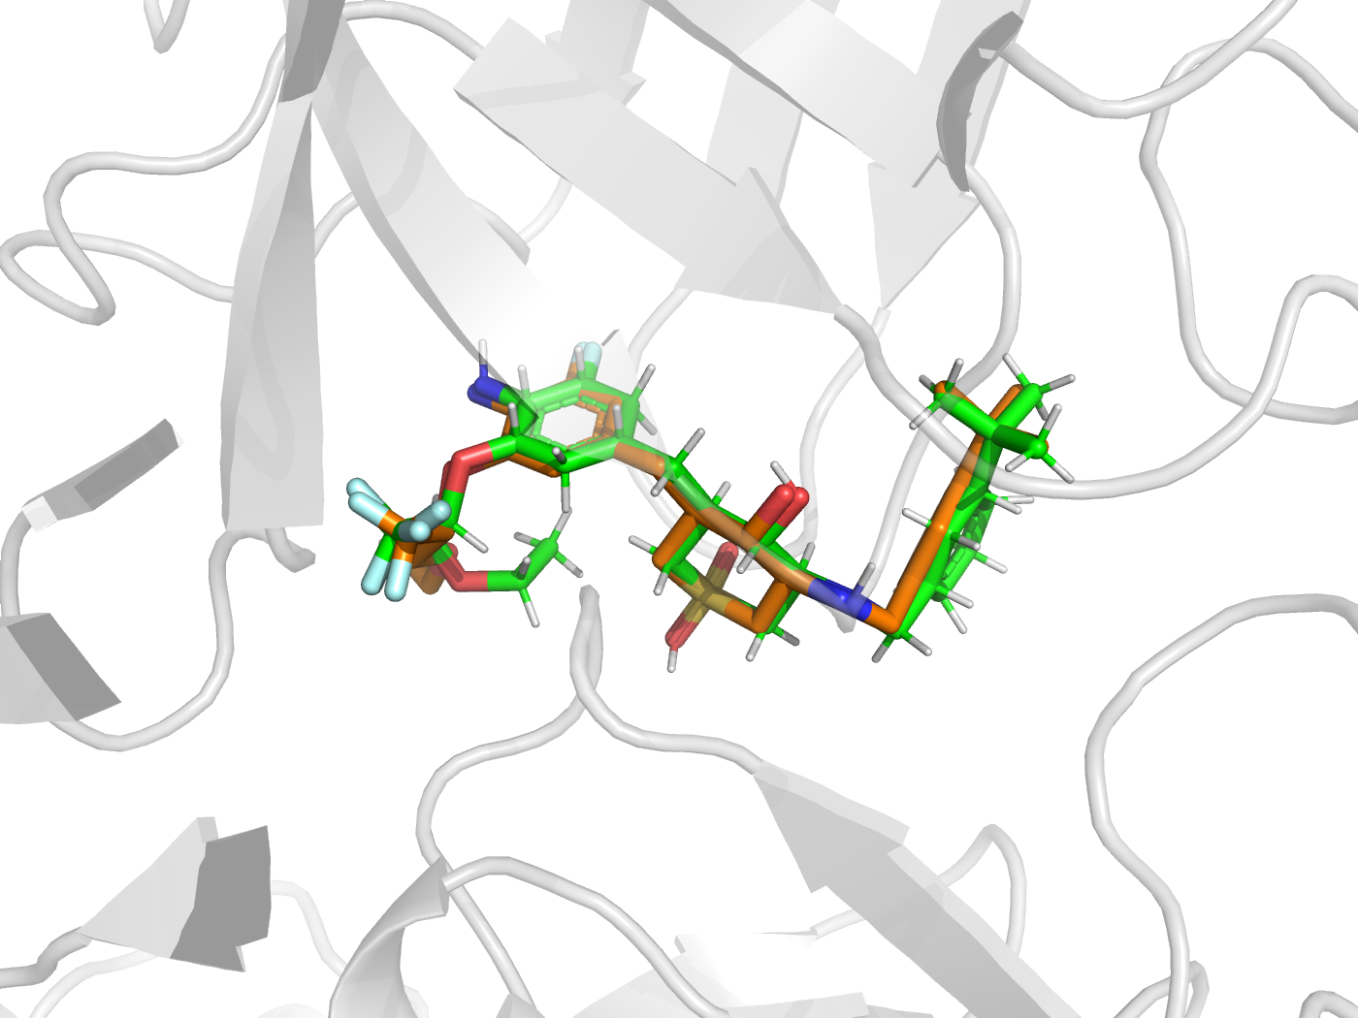
图 1 redock 验证：共晶 BXD（橙）与重对接顶位姿（绿）在 β-secretase 口袋内高度重合，原位 RMSD 0.92 Å
但对接打分预测活性的能力很弱。在重原子 [20,40] 的类药窗口内取 30 个跨活性配体，原始 Pearson(pIC50, Vina) = −0.34（n=30，p=0.069，未达显著，图 2）。采用配体效率（LE = Vina 打分 / 重原子数）这一标准的尺寸归一化后，相关性进一步消失（Pearson +0.10，p=0.59）：原本的弱相关主要由分子大小驱动，而非与尺寸无关的结合强度信号。
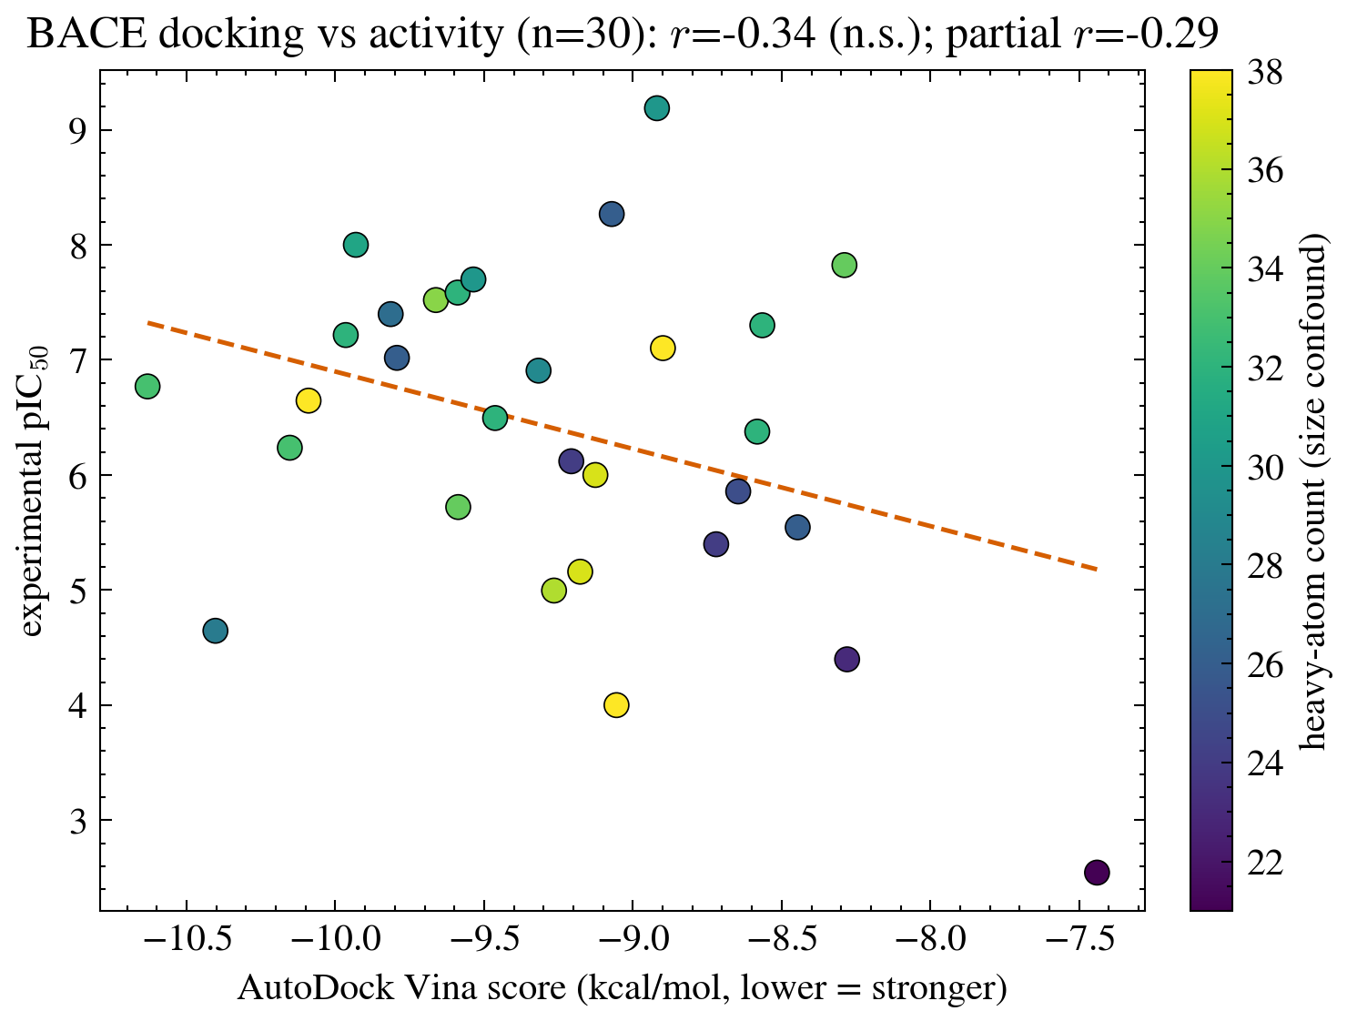
图 2 BACE 配体 docking 打分 vs 实验 pIC50（颜色为重原子数）；n=30，Pearson r=−0.34 未达显著（p=0.069）
因此对接的价值在于可解释的结合模式假设，而非活性排序。图 3 中一个高活性抑制剂（pIC50 9.19）占据催化口袋并与天冬氨酸残基形成氢键；而打分最强的配体（Vina −10.5）实测活性却接近最低（pIC50 4.65），直观印证“打分 ≠ 活性”。需补充：即便最优数据驱动模型在 BACE 上的 MAE ≈ 0.60 pIC50（约 4 倍 IC50 误差），也仅够粗筛排序，不足以分辨先导优化所需的 2–3 倍活性差异。
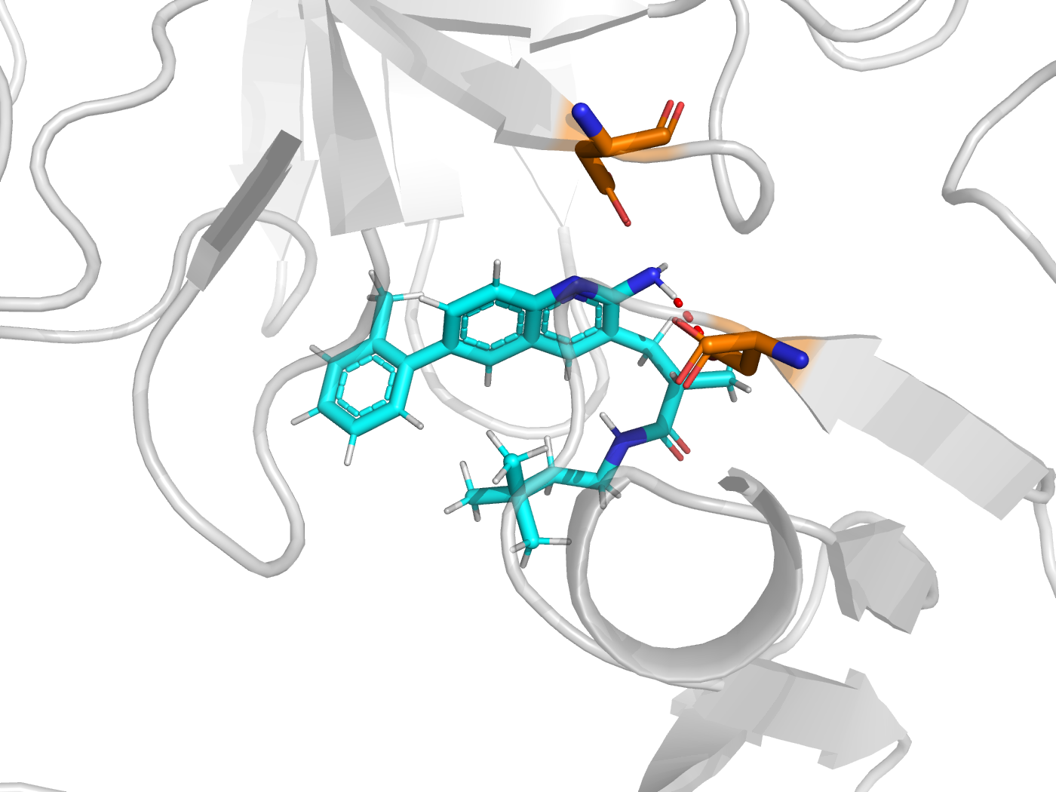
图 3 高活性抑制剂（pIC50 9.19）的对接结合模式：配体（青）位于 β-secretase 催化口袋，与天冬氨酸残基（橙）形成氢键（红虚线）

3.3 Conformal 可信度：何时可以相信预测
点预测回答了“哪个骨架更准”，conformal 回答“何时可以相信它”。下表为 BACE 上各骨架的 split conformal 区间宽度与经验覆盖率（名义 0.90）。
表征 | 区间宽度 (pIC50) ↓ | 经验覆盖率（名义 0.90）
ChemFM-3B | 2.63 | 0.895（略欠）
Chemprop | 2.66 | 0.925
RF + Morgan | 2.87 | 0.934
Uni-Mol (3D) | 2.88 | 0.934
MolFormer-XL | 2.93 | 0.924
BACE 上各骨架均达有效覆盖（0.90–0.93），Chemprop 给出最紧的合法区间，约 ±1.33 pIC50。但区间宽度提醒我们“有效不等于可用”：±1.3 pIC50 ≈ 20 倍 IC50，对前瞻性优先级排序的价值有限。条件覆盖审计更进一步——按到训练集的 Tanimoto 分层，低相似度（新骨架）子群系统性欠覆盖（RF 0.87、ChemFM 0.82），高相似度子群过覆盖（0.94–0.97）；二者在边际上相互抵消，使总体覆盖“看起来”达标。这对需外推到新化学的虚拟筛选是直接的可信度警示。CQR 自适应区间在 BACE 上并不划算（Chemprop 的 CQR 区间反而增宽至 6.74），此处 split conformal 已足够。

4 扩展验证：6 个数据集
为检验上述方法学是否只在 BACE 成立，我们将同一流程扩展到全部 6 个 MoleculeNet 数据集（5 回归 + 1 分类）。这部分超出“单一任务”的课程要求，作为稳健性验证。
点预测上没有单一最优骨架：回归任务中图网络（Chemprop）与三维模型（Uni-Mol）总体领先（二者包揽 Pearson R 前二，ESOL / FreeSolv 上 Uni-Mol 达 0.97），BBBP 分类由序列 Transformer（MolFormer-XL，ROC-AUC 0.977）领先，传统 RF + 指纹始终是极强的性价比基线，而 ChemFM-3B 的默认 LoRA 在小数据集失配（GSHt Pearson R 仅 0.327）。图 4 给出 5 类骨架在 5 个回归任务上的 MAE 与 Pearson R。
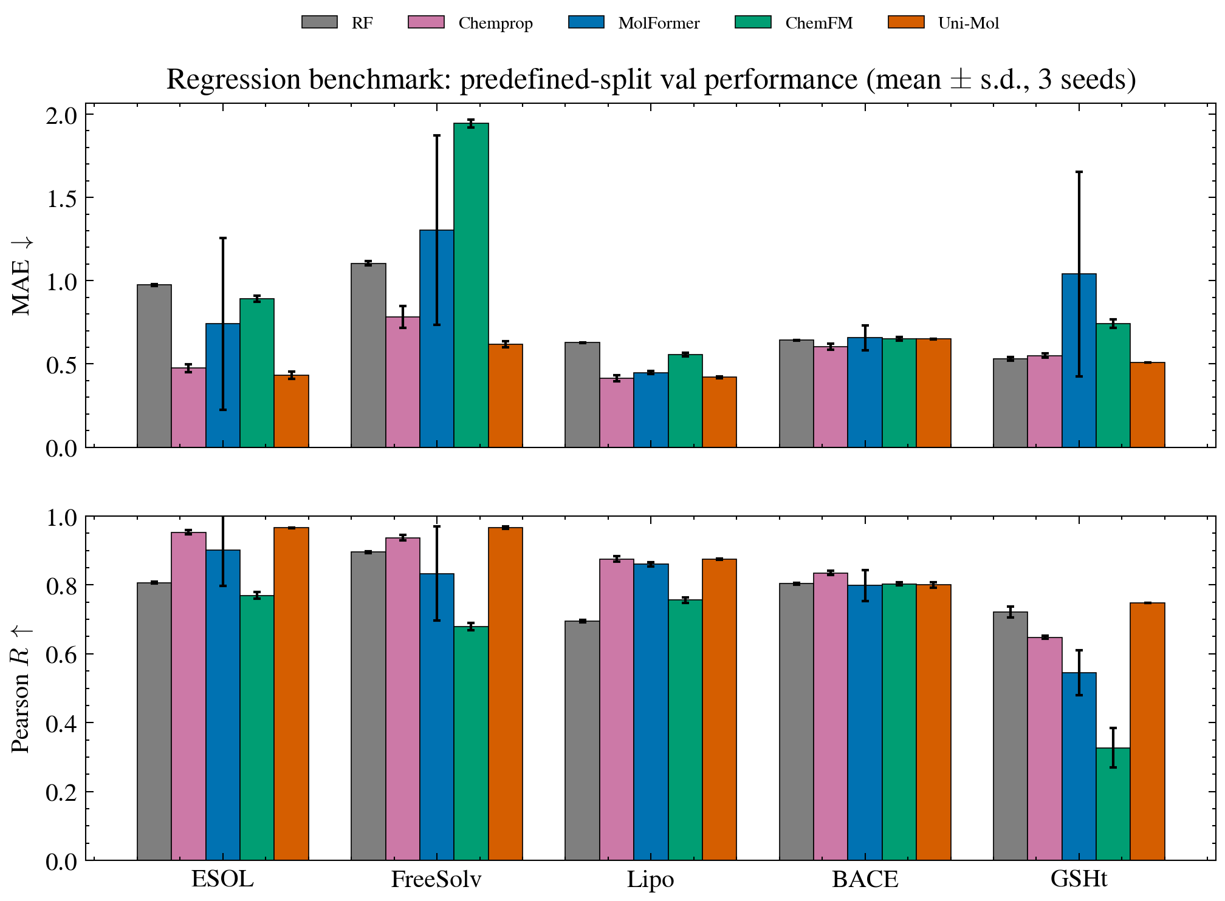
图 4 五类骨架在 5 个回归任务上的性能：上 MAE（越低越好）、下 Pearson R（越高越好）；误差棒为 3 seed 标准差（验证集）
可信度上，跨基础模型的 conformal 横评量化了“最紧 ≠ 有效”：Uni-Mol 在多数任务区间最紧，却在 ESOL 欠覆盖至 0.83（图 5）——窄而不可信；§3.3 在 BACE 上观察到的“低相似度子群欠覆盖”在 6 数据集上普遍成立。诚实定位：“神经模型过度自信”“覆盖随相似度退化”这两个现象在 MUBen（TMLR 2024）、Norinder（2014）等文献中已充分报道；本工作的增量是在统一协议下对现代基础模型做横向 conformal 比较并量化代价，而非声称发现这些现象。
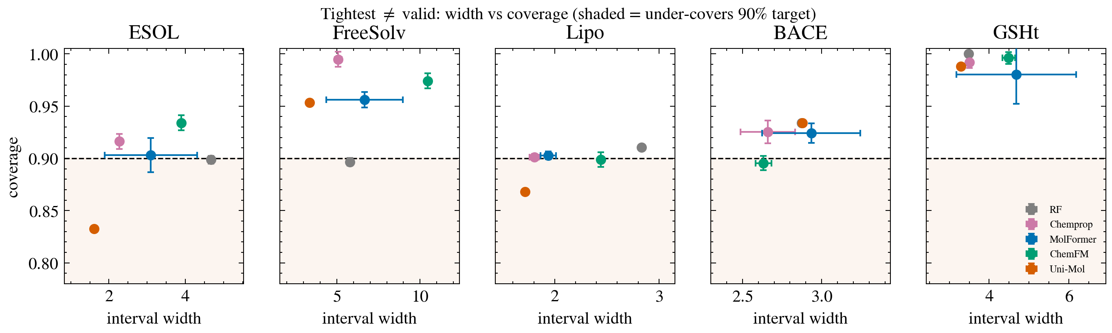
图 5 区间宽度 vs 覆盖率（每个分面一个数据集；阴影 = 欠覆盖 90% 名义）
作为额外的泛化压力测试，我们在外部 MoleculeACE 基准（30 个 ChEMBL 活性靶；属外部数据，仅作确认性分析、不计入课程 6 数据集）上确认：所有骨架在“活性悬崖”上误差都更高，与近期文献（CheMeleon 2026；SemiMol）一致——即基础模型并未真正攻克活性悬崖。

5 科研级可复现性审计
我们对自身结果执行主动审计并披露全部局限。
数据泄漏：数据集的预定义划分存在不同程度的训练-测试支架重叠。以核心任务 BACE 为例：RF + Morgan 基线在预定义切分（测试-训练 Murcko 骨架重叠 64%）的 Pearson R 为 0.843，改用骨架严格分离的 scaffold split（重叠 0%）后降至 0.778（MAE 0.55 → 0.65，3 seed），即约 0.065 R 的虚高来自训练-测试相似性——退化温和但确实存在，应在比较中披露。其余数据集中，GSHt 为共价同系列化合物、天然共享骨架（重叠 89%，属同系列设计而非可避免缺陷），BBBP 有 21 个完全重复的 SMILES。
阴性对照：将训练标签随机置换后重训，BACE 等回归任务 permuted Pearson R ≈ 0；GSHt 的置换 Pearson R 落在 [−0.33, +0.20]，因此 ChemFM-3B 在 GSHt 上 0.327 的相关性落在噪声区间内、不构成真实信号。

6 讨论与结论
本报告以 BACE-1 抑制活性预测为核心，完成了一条从数据、五类分子表征建模、三维结构对接到 conformal 可信度评估的完整药物设计流程。主要结论：
- 机器学习能可靠预测 BACE 活性——Chemprop（图网络）R = 0.835、MAE = 0.604 最佳；但 MAE ≈ 0.60 pIC50（约 4 倍 IC50）仅够粗筛，不足以分辨先导优化的 2–3 倍活性差异。
- 结构对接位姿几何可信（redock 0.92 Å），但 Vina 打分不预测活性（配体效率归一化后相关性归零），价值在可解释的结合模式假设，不夸大物理打分。
- Conformal 回答“何时可信”——BACE 有效覆盖下最紧区间约 ±1.3 pIC50；但新骨架（低相似度）系统性欠覆盖，虚拟筛选需警惕。
- 上述结论在全部 6 个数据集的交叉验证下稳健；贯穿全文的方法论基石，是对自身结果的彻底审计与诚实披露——阴性对照与泄漏检查“拆穿”了若干表面良好的数字。
局限：(1) 主基准（点预测）数字基于验证集，测试集仅在 conformal 一次性最终评估中使用；(2) 对接样本 n=30 统计力有限，r=−0.34 未达显著；(3) 点预测中的 Uni-Mol 经 unimol-tools 训练、库内随机种子固定，实为单次测量；(4) MolFormer-XL / ChemFM-3B / Uni-Mol 为外部大规模语料预训练模型，其表征隐含课程数据集以外的化学知识——此属课程“策略一：编码器”的既定用法，并未向任务数据引入额外化合物。

数据与代码可用性
数据：本研究核心任务使用课程提供的 BACE 数据集，扩展验证使用其余 5 个 MoleculeNet 数据集（ESOL / FreeSolv / Lipophilicity / BBBP / GSHt）；β-secretase 晶体结构 PDB 4D8C 取自公开数据库 RCSB。代码与结果：五类表征建模、conformal / CQR、结构对接（含 redock 位姿验证与渲染）与可复现性审计的脚本及结果表存于项目仓库，并经统一入口一键复跑。面向期刊正式投稿时，应按 ACS 数据政策将代码与可公开数据存入带 DOI 的公共仓库（如 Zenodo / Hugging Face）。

参考文献
[1] Wu Z, et al. MoleculeNet: A Benchmark for Molecular Machine Learning. Chem Sci, 2018.
[2] Subramanian G, et al. Computational Modeling of β-secretase 1 (BACE-1) Inhibitors. JCIM, 2016.
[3] Ross J, et al. Large-scale chemical language representations (MolFormer). Nat Mach Intell, 2022.
[4] Zhou G, et al. Uni-Mol: A Universal 3D Molecular Representation Learning Framework. ICLR, 2023.
[5] Heid E, et al. Chemprop: Machine Learning Package for Molecular Property Prediction (v2). JCIM, 2025.
[6] Cai F, et al. ChemFM: A Foundation Model for Chemistry. 2024.
[7] Trott O, Olson AJ. AutoDock Vina. J Comput Chem, 2010.
[8] Eberhardt J, et al. AutoDock Vina 1.2.0 / Meeko ligand preparation. JCIM, 2021.
[9] Li Y, et al. MUBen: Benchmarking the Uncertainty of Molecular Representation Models. TMLR, 2024.
[10] Norinder U, et al. Conformal Prediction to Define Applicability Domain. JCIM, 2014.
[11] Romano Y, Patterson E, Candès EJ. Conformalized Quantile Regression. NeurIPS, 2019.
[12] van Tilborg D, et al. Exposing the Limitations of Molecular ML with Activity Cliffs (MoleculeACE). JCIM, 2022.

